**WELTVERÄNDERERHelen Keller**

**"Ich bin blind, aber ich sehe; ich bin taub, aber ich höre." Nach diesem Motto half die Amerikanerin vielen taubblinden Menschen im Alltag. Lest hier mehr über den "Engel der Blinden" und ihr Schaffen**

[Wiebke Plasse](https://www.geo.de/autoren/4441-wiebke-plasse)

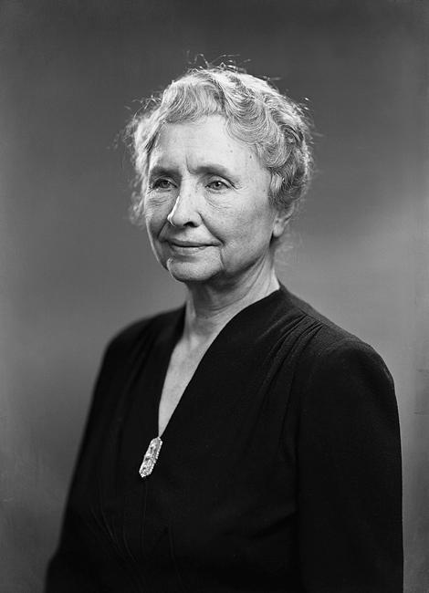

Oscar White/Corbis

Die taubblinde Helen Keller hat selbst nie den Mut verloren. Diese Einstellung gab sie an andere blinde oder behinderte Menschen weiter

**Helen Keller**

* **Lebensdaten:** 27. Juni 1880 bis 01. Juni 1968
* **Nationalität:** US-amerikanisch
* **Zitat:** "Wenn eine Tür des Glücks sich schließt, öffnet sich eine andere, aber oft starren wir solange auf die geschlossene Türe, dass wir die, die sich uns geöffnet hat, nicht sehen."

*Die taubblinde Helen Keller setzte sich gegen viele Ungerechtigkeiten zur Wehr: Sie half Blinden, die Brailleschrift zu lernen, sie setzte sich für die Rechte der Schwarzen ein und sie kämpfte für Frauenrechte.*

**Wie Helen Keller lebte**

Helen Keller wurde am 27. Juni 1880 als gesundes Kind im amerikanischen Alabama geboren. Als sie nicht einmal zwei Jahre alt war, erkrankte sie stark und verlor in der Folge ihr Seh- und Hörvermögen. Wenige Zeit später hörte sie auch mit dem Sprechen auf.

Das zuvor lebensfrohe und glückliche Kind zog sich zurück. Sie trat kaum noch in die Öffentlichkeit, schließlich wusste sie nicht, wie sie sich verständigen sollte. Ihre besorgten Eltern riefen im Jahre 1887 die Lehrerin Anne Sullivan zur Hilfe. Ausgebildet für das Unterrichten von blinden Kindern brachte sie auch Helen Keller neuen Lebensmut. Mit dem so genannten Fingeralphabet - dabei werden Buchstaben in die Handfläche geschrieben - blühte Helen neu auf.

Später lernte sie durch Anne Sullivan die vom Franzosen Louis Braille entwickelte Blindenschrift, auch als Braillenschrift bekannt, sowie das Schreiben auf einer Schreibmaschine. Nachdem sie auch erste Anfänge im Sprechen machte, schrieb sie sich am Radcliffe College in Boston ein, um mehrere Fremdsprachen zu studieren. Im Jahr 1904 erreichte sie den Abschluss.

[[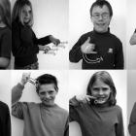](https://www.geo.de/geolino/mensch/1854-rtkl-gebaerden-wie-gebaerdensprache-funktioniert)](https://www.geo.de/geolino/mensch/1854-rtkl-gebaerden-wie-gebaerdensprache-funktioniert" \o "Gebärdensprache)

**[GEBÄRDEN](https://www.geo.de/geolino/mensch/1854-rtkl-gebaerden-wie-gebaerdensprache-funktioniert" \o "Gebärdensprache)**

**[Wie Gebärdensprache funktioniert](https://www.geo.de/geolino/mensch/1854-rtkl-gebaerden-wie-gebaerdensprache-funktioniert" \o "Gebärdensprache)**

Mit den Händen sprechen - das ist für Gehörlose ganz selbstverständlich. Ihr könnt hier im Handumdrehen das Fingeralphabet und einige Gebärden lernen

**Wie Helen Keller die Welt veränderte**

Helen Keller hat die Situation von Menschen, die aus der Gesellschaft ausgeschlossen werden, am eigenen Leib zu spüren bekommen. Deshalb wechselte sie nach dem Studium die Rolle: Sie war nicht länger die Schülerin, sondern kümmerte sich fortan selbst um blinde oder taube Menschen. Als Mitglied in der Blindenkommission von Massachussets lud man sie zu vielen Auslandsterminen ein.

Dort hielt sie Vorträge über das Leben mit einer Behinderung. Später wandte sie sich auch den Rechten der schwarzen Bevölkerung und der Gleichstellung von Mann und Frau zu. 1924 gründet sie die Internationale Helen Keller Organisation, innerhalb der die Sehkraft, die Gesundheit und Ernährung erforscht wurde. Man nannte sie nun "den Engel der Blinden".

Nach einem Schlaganfall zog sich die damals 81-Jährige zurück. Bevor sie am 1. Juni 1986 im Schlaf verstarb, soll sie gesagt haben: "Ich bin blind, aber ich sehe; ich bin taub, aber ich höre." Dieses Motto und die Lebensgeschichte der Helen Keller machen noch heute vielen Kranken Mut.

Zu Lebzeiten schrieb die Kämpferin zehn Bücher (zum Beispiel "Die Geschichte meines Lebens", "Optimismus" oder "Dunkelheit"), die immerzu von ihrem eigenen Leben handelten. Heute gibt es zahlreiche Bücher und sogar Verfilmungen, die sich der Kunst, wie Taubblinde ihr Schicksal meistern, widmen. Sie sind immerzu von Helen Kellers Lebensmut inspiriert.